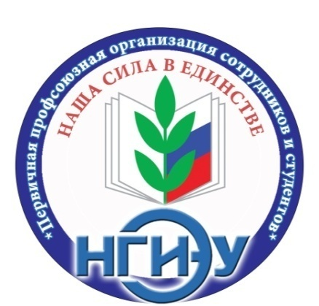 | Первичная профсоюзная организация  Нижегородской областной организации Профессионального союза работников народного образования и науки Российской Федерации в ГБОУ ВО «Нижегородский государственный инженерно-экономический университет»

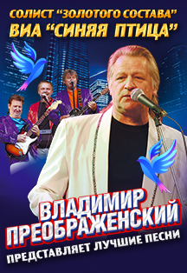
СОЛИСТ ЗОЛОТОГО сОСТАВА

ВИА "СИНЯЯ ПТИЦА"

ВЛАДИМИР ПРЕОБРАЖЕНСКИЙ.

14 МАРТа
Место проведения: Дворец культуры Химиков, г. Дзержинск, пр-т Ленина, 62

15 МАРТа
Место проведения: ДК "ГАЗ", г. Нижний Новгород, ул. Героя Смирнова , д. 12

Стоимость билетов: 600 — 1 800 Р.

Членам Профсоюза и членам их семей
скидка – 25%
«Синяя птица» – советская музыкальная группа, вокально-инструментальный ансамбль, основанный в 1972 году.
«Синяя Птица» вновь дарит радость зрителям в концертных залах по всей России и за её пределами. Песни, которые могли бы кануть в Лету, и сейчас звучат, вдохновляя влюбленных и заставляя улыбнуться тех, кто печален.
В числе поклонников ВИА «Синяя птица» и молодежь, и те, кто переступил полувековой рубеж. Первые с удивлением узнают, что музыка может быть настолько мелодичной. Слушатели же среднего возраста получают удовольствие от песен времен своей молодости, осознавая, что и в современных аранжировках они звучат великолепно. Романтика никогда не выйдет из моды, не станет устаревшей – это неустанно доказывает нам ВИА «Синяя птица».
Заявки на билеты принимаются в Профкоме

Внимание!!! Скидка предоставляется на билеты стоимостью от 1000 руб.!!!

